Diagnóstico exploratorio de la permanencia estudiantil: el caso de la Licenciatura en Ingeniería Civil de la Universidad de Costa Rica

Exploratory Diagnosis of Student Retention: The Case of the Bachelor’s Degree in Civil Engineering at the University of Costa Rica

Nidia Cruz-Zúñiga
Universidad de Costa Rica
San José, Costa Rica
nidia.cruz@ucr.ac.cr

Erick Centeno-Mora
Universidad de Costa Rica
San José, Costa Rica
erick.centenomora@ucr.ac.cr

DOI: http://dx.doi.org/10.22458/caes.v17i1.5520
Volumen 17, Número 1
30 de mayo de 2026
pp. 1-23

Recibido: 15 de octubre de 2025
Aprobado: 18 de marzo de 2026

Resumen
El abandono y el rezago escolar son fenómenos cruciales de analizar para la educación superior. En este artículo, se muestra el análisis exploratorio de estos fenómenos para la carrera de Licenciatura en Ingeniería Civil de la Universidad de Costa Rica (UCR), mediante un acercamiento teórico-práctico al análisis de estadísticas estudiantiles oficiales extraídas de bases de datos de la UCR, complementado con una consulta a la población graduada de los últimos 10 años. Los hallazgos evidencian que existen diferentes momentos a lo largo del plan de estudios que generan rezagos importantes, en particular, al inicio y hacia el final de la carrera; también se evidencia la importancia de realizar más estudios para esclarecer las causas del rezago estudiantil, y la influencia de este fenómeno en la calidad educativa.

Descriptores o palabras clave: Rezago académico, abandono de carrera, ingeniería civil, permanencia estudiantil, duración para graduarse.

Abstract
School dropout and academic delay are crucial phenomena to analyse in higher education. This article presents an exploratory analysis of these issues within Bachelor's Degree in Civil Engineering program at the University of Costa Rica (UCR), using a theoretical-practical approach based on the analysis of official student statistics extracted from various UCR databases. This analysis is complemented by a brief survey of graduates from the past 10 years. The findings reveal that there are several points throughout the curriculum that cause significant delays, particularly at the beginning and towards the end of the program. The study also highlights the importance of conducting further research to clarify the causes of academic delays and how they affect the quality of education.

Key words: Academic lag, career dropout, civil engineering, student permanence, duration to graduate.

Introducción
Los fenómenos de rezago y abandono, componentes clave de la permanencia estudiantil en las carreras de educación superior, representan fenómenos complejos e importantes de analizar, más en el contexto de una universidad pública como lo es la Universidad de Costa Rica (UCR). La educación superior pública, en particular, busca aumentar la competitividad productiva del país y lograr una expansión económica a largo plazo, que permita el avance general de la sociedad a través de la capacitación de capital humano altamente formado (CEPAL, 2009). En las instituciones públicas el problema del abandono y rezago es aún más preocupante dado que, como indican Alvarado et al. (2021), el costo de este fenómeno es alto debido a que la inversión asignada al alumnado que deserta no es recuperada en cuanto a la productividad que dejan de generar a la sociedad, y a los fondos públicos invertidos en esa persona durante su formación universitaria no concluida.

En particular, el reto es más grande en las carreras STEM (ciencias, tecnologías y matemáticas), debido a la cantidad de personas graduadas en estas carreras que requiere una sociedad en vías de desarrollo para ser más productiva. Tal como indica Jiménez (2022), la educación superior ha tenido una evolución marcada por crisis económicas y políticas en el contexto Iberoamericano, además de transformaciones sociales y culturales que han impactado en la calidad, en la cobertura educativa y en las tasas de abandono, permanencia y graduación a todo nivel; en el caso de Costa Rica, dichos factores se suman a los rezagos que la población estudiantil arrastra desde la educación media debido a huelgas y otros incidentes que les mermaron días lectivos.

Siempre en este sentido, Alvarado et al. (2021) señalan que el abandono contribuye a generar inequidad y desequilibrios sociales, a su vez, desvirtúa los objetivos que la sociedad ha asignado a la educación superior; por ello, se considera tan relevante estudiar este fenómeno y cuantificarlo, con miras luego a tomar acciones al respecto. Reducir el abandono universitario, además, es clave para cumplir con un mandato de la universidad pública que consiste en ayudar a la movilidad social de la población, brindando educación de calidad que permita a las personas surgir y cambiar su realidad en contra del determinismo geográfico y social en el que pudieron haber crecido.

Por otro lado, algunos estudios se han enfocado en estimar el tamaño de la brecha salarial que se produce entre las personas que finalizan sus estudios superiores y quienes desertan, encontrando una diferencia de más del 45% en los salarios a favor de quienes logran el total de créditos y la titulación, lo que evidencia otra razón por la cual investigar a fondo el problema del abandono estudiantil universitario (Díaz, 2008; García, 2016).

Este estudio presenta un acercamiento teórico-práctico que estudia el problema de la permanencia, rezago y finalización de estudios de la población de la carrera de Licenciatura en Ingeniería Civil de la Universidad de Costa Rica (UCR). El preámbulo que da origen al interés en la temática se centra en los procesos de autoevaluación y acreditación para la mejora de la carrera, donde pares evaluadores indicaron la necesidad de estudiar las causas del rezago y el abandono estudiantil en los últimos años, debido a un marcado aumento del tiempo requerido para que una persona se gradúe y de las dificultades que enfrenta en el camino.

La investigación se centró en recopilar datos históricos y generación de estadísticas que dieron pie a obtener un primer acercamiento a la realidad que viven las cohortes. Paralelamente, se realizó una breve consulta a una muestra de la población graduada reciente, con el fin de conocer algunas de las posibles razones del rezago estudiantil.
Referentes teóricos
Existen diferentes teorías o enfoques que se presentan en la literatura para estudiar los fenómenos de rezago y abandono escolar. En particular, el enfoque teórico de Tinto (1975, como se citó en Jaramillo et al., 2022) acoge el abandono como una problemática multicausal, donde se pueden identificar los factores que inciden y que son susceptibles de ser modificados por la institución, si se es consciente del problema y se estudia el avance de las diferentes cohortes. Siguiendo este hilo, Alvarado et al. (2021) indican que la permanencia universitaria es un fenómeno multifactorial y multidireccional, las habilidades sociales y la motivación de las personas estudiantes son factores determinantes de la permanencia escolar.

Continuando la discusión, el enfoque interactivo propuesto por Tinto (1975) propone que existe una interacción constante entre la persona estudiante y la institución, y que el conjunto de características individuales de entrada del estudiante (motivación, intención de graduarse, compromiso) se verán influenciadas por las características institucionales; los investigadores suman la importancia de analizar cómo los requisitos y particularidades que tiene una determinada carrera pueden están impactando en las tasas de rezago, y su efecto en el agotamiento de la población que se va atrasando o que termina desertando. En este sentido, parece que el acompañamiento activo a las personas que recién ingresan a una carrera puede ser clave para minimizar algunas de las posibles razones de deserción de forma temprana.

Este pensamiento no es novedoso, desde hace más de 4 décadas diferentes autores, como Bean (1980), proponían un enfoque organizacional que ponía en primer plano los atributos de la institución como determinantes indirectos de la decisión de abandono del estudiante. Tinto (1989) apuntaba, en aquel entonces, que las experiencias académicas previas a la universidad y las vivencias durante la permanencia en los estudios de grado, así como las experiencias de integración social explicaban, en parte, el fenómeno del abandono o permanencia de un estudiante. Más recientemente, Castaño et al. (2006) indican que la inclusión en el análisis de factores de diferente índole (académicos, económicos, institucionales e individuales) permite obtener estimaciones robustas sobre los determinantes del evento de abandono por parte de la población estudiantil.

Basado en lo indicado anteriormente, surgió la investigación que da pie a este artículo cuyo objetivo fue comprender los momentos en los que se están presentando signos de rezago y de abandono en la población estudiantil de la carrera de Licenciatura en Ingeniería Civil, y trata de identificar factores que inciden en ese fenómeno del abandono para poder tomar acciones al respecto. La investigación se centró en determinar, principalmente, factores académico-institucionales asociados al fenómeno en la carrera en estudio; siguiendo lo apuntado por Alvarado et al. (2021) contempló factores (mencionados como factores pedagógicos) como el número de estudiantes por maestro, el uso de métodos y materiales inadecuados, la motivación y tiempo de dedicación del maestro en la preparación de clases.

En la Universidad de Costa Rica (UCR) existe un contexto institucional que se consideró en esta investigación, y que está institucionalizado por el Centro de Evaluación Académica (CEA), el cual se enfoca en el tema de permanencia estudiantil, más que en el de abandono estudiantil. Así, por ejemplo, dentro del marco del seguimiento al estudiantado y población graduada que se pide realizar para los estudios de reforma curricular, el CEA (2024) habla de la permanencia en la carrera y la define como la cantidad personas estudiantes de una determinada cohorte de admisión que permanece en la carrera; describe que en la permanencia se deben analizar dos tendencias: una considerada como negativa, que se refiere al tiempo de más que se extiende una persona estudiante en culminar sus estudios; otra, considerada positiva, que es aquel periodo en el que se espera que la persona obtenga su titulación.

También se refiere a las personas estudiantes que lograron mantenerse y culminar la carrera universitaria (a lo que se refiere también como retención). Continuando con lo que se tiene normado, CEA (2024) se refiere a una permanencia extendida, la cual contempla el tiempo de más que le toma a una persona culminar su formación académica conforme a lo indicado en el plan de estudios. De forma paralela, la UCR (2021) define rezago como la condición en la que la persona estudiante ha perdido uno o más cursos, por dos veces o más, sea en forma consecutiva o no.

Metodología
La investigación que dio pie a este informe formó parte de los requerimientos de los procesos de autoevaluación y mejora continua de la carrera (Licenciatura en Ingeniería Civil de la UCR), y se planteó a solicitud de la visita de pares realizada en 2020, cuando se solicita incluir entre los indicadores de calidad que llevaba la carrera, estadísticas de permanencia y duración para las personas estudiantes. El objetivo de la investigación consistió en realizar un diagnóstico exploratorio de las tasas de rezago y permanencia de los estudiantes de la carrera, y sus posibles causas, mediante un abordaje cuantitativo que reconstruyó y analizó los registros históricos en la carrera.

Primeramente, se requirió realizar un estudio de literatura para conocer antecedentes similares de investigaciones que hayan tocado temas de permanencia estudiantil, rezago y duración (tiempo de graduación) para carreras universitarias. Al mismo tiempo, se buscaron referencias teóricas de expertos en educación superior que hubieran estudiado el tema con anterioridad. Paralelamente, en el CEA de la UCR se consultó sobre políticas institucionales o normas para estudio de permanencia y su relación con la calidad de la educación; tras una indagación en las normas institucionales, se llegó al término de que existen pocas pautas generales, y no hay una metodología de investigación de base para este tipo de estudios, por lo que se requirió complementar lo existente en la institución con referentes de la literatura internacional.

En una segunda etapa, luego de la reconstrucción referencial, se entró en una fase de análisis de las estadísticas oficiales de la Universidad de Costa Rica para la población en estudio, que correspondió a las cohortes de los últimos 12 años, explorando las diferentes bases de datos estudiantiles con las que cuenta la institución, además, reconstruyendo indicadores clave de permanencia mediante la técnica de minería de datos explicada por Eckert y Suénaga (2015). El análisis se complementó con la participación en un proyecto de investigación que estudió la Permanencia Estudiantil en diferentes carreras de la UCR, y con la programación de un algoritmo informático que permitió obtener cruces de información y reconstruir estadísticas más avanzadas respecto al historial de la población.

En una tercera etapa, se complementó la información recopilada con una consulta directa a personas graduadas en los últimos 10 años, quienes eran parte de un proyecto más grande que buscaba conocer su desempeño profesional; se aprovechó para consultarles respecto al promedio de años que duraron en graduarse de la carrera y si habían sufrido algún rezago o abandono parcial de sus estudios. Esta población de estudio correspondía a 883 personas graduadas entre 2012 y 2022, se consultó mediante una encuesta en línea en la que se obtuvo una muestra de 257 personas, para un 92.6% de nivel de confianza; todas ellas firmaron un consentimiento informado con los alcances y detalles de la investigación, accediendo a contestar la encuesta. Se garantizó que la información permanecería en el anonimato, y solo sería utilizada para fines académicos. Este último punto de la investigación permitió tener un acercamiento a algunas de las principales causas del rezago estudiantil en la carrera.

Para garantizar el resguardo de la información, todas las bases de datos obtenidas se mantuvieron en custodia de las personas investigadoras, y se trabajaron mediante estadísticas generales que mantuvieran el anonimato de las personas implicadas. En todos los casos los datos sensibles fueron omitidos del análisis, como nombre, dirección electrónica o teléfono. Solo se utilizaron variables genéricas que permitieran caracterizar a los participantes, como edad, sexo, año de ingreso y año de graduación.

Resultados y su discusión
Entre los primeros resultados relevantes, se obtuvieron estadísticas que evidenciaron que la cantidad de años que la población estudiantil tarda en graduarse de la carrera ha venido en aumento, con un fuerte incremento durante la pandemia. El plan de estudios oficial estima la duración total de la carrera en 10 semestres (5 años), pero las estadísticas de graduación están reflejando hasta 3 años más para graduarse en promedio.

En la Figura 1 se muestra el número de personas admitidas, las que matriculan cursos el primer año y las graduadas para el período 2008 al 2022, así como el porcentaje de graduados de la cohorte de entrada a la carrera.

Figura 1
Estudiantes en la carrera de Ingeniería Civil de la UCR: (a) número de personas admitidas, matriculadas y graduadas; (b) porcentaje de personas graduadas

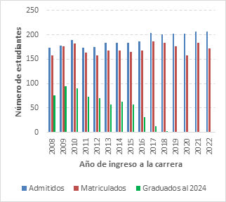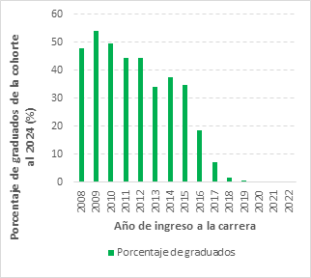

En la Figura 1: (a) se observa que el número de admitidos se mantiene relativamente constante, con un ligero aumento hacia el final de período de análisis. El porcentaje de personas que consolidan su matrícula en la carrera se mantiene cercano al 90%, aunque se redujo un poco (80%) durante el período de pandemia (años 2020 y 2022). Dentro de los primeros resultados se logra reflejar que el número de personas graduadas al 2024 es significativamente menor a la cantidad de estudiantes que ingresaron y que, a este año, deberían estar cumpliendo su período de estudios. (b) Se observa que este dato no supera el 54% en el período de análisis. Este porcentaje es mucho menor durante los últimos años, debido a que parte del estudiantado todavía no ha terminado la carrera, lo cual también es uno de los indicios de que se presenta un rezago importante de analizar.

Además, en los estudios realizados se evidenció que en la carrera hay dos momentos claves en los que se producen los rezagos más significativos: Al inicio del plan de estudios, entre otras causas, debido a las dificultades en aprobar el bloque de cursos de matemáticas y físicas, lo que concuerda con del abandono como uno de los factores explicativos que indican Lázaro et al. (2020). Este resultado también concuerda con lo expuesto por Jaramillo et al. (2021), quienes indicaban que el abandono estudiantil en un programa analizado se daba en los primeros semestres fundamentalmente, por bajo rendimiento en su mayoría, y disminuía conforme avanzaban en la carrera, fenómeno que también surge con las cifras analizadas para el caso de la carrera en estudio.

En los datos históricos examinados se observó que las mujeres tienen mayor tasa de supervivencia que los hombres, esto se corrobora con los resultados del modelo, que indican que hay mayor riesgo de abandonar siendo hombre, este riesgo se presenta principalmente en el abandono temprano. Este primer hallazgo concuerda con lo que indican Cassiano et al. (2016) al referirse a que, en los fenómenos del abandono estudiantil y el rezago, es importante partir desde la orientación vocacional para explicar el abandono temprano, hasta evaluar aspectos más cruciales del currículo, para encontrar las potenciales causas de este problema.

El segundo momento de rezago encontrado se genera hacia el final de la carrera, donde el requisito del Trabajo Final de Graduación (TFG) hace que, en promedio, el estudiantado dure un año más en finalizar sus estudios. Existen también evidencias de un punto intermedio en la carrera donde el rezago no es generalizado, pero sí en algunos de los estudiantes pues, debido a la carga académica percibida para los semestres de 7° y 8° niveles, deciden voluntariamente fraccionar los bloques de 2 semestres en 3 semestres, lo que suma a las estadísticas de rezago. De estos tres momentos identificados, el primero es el más evidente, y ese detalle puede verse en la Figura 2.

Continuando en la Figura 2 se muestra el número de estudiantes de cada cohorte, desde el año que ingresan hasta el año 2022. Cada línea representa una cohorte anual, mostrando la disminución en el número de estudiantes a lo largo del tiempo.

Figura 2
Seguimiento de número de estudiantes que matriculan cursos de cada cohorte en el tiempo
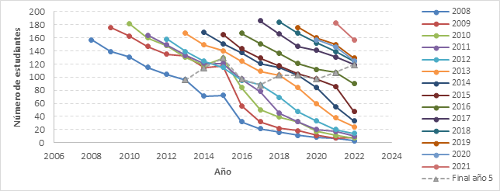

La Figura 2 evidencia una tendencia de disminución progresiva de estudiantes en cada cohorte, lo cual sugiere una alta tasa de abandono. Se observa que las cohortes más antiguas (2008-2012) tienen una reducción más gradual en comparación con las cohortes más recientes que presentan caídas más pronunciadas. La línea gris marca el final del quinto año, destacando que la mayoría de las cohortes mantienen un número significativo de estudiantes más allá de este punto, el cual es el tiempo establecido en el programa de formación (5 años para alcanzar la licenciatura, en esta carrera no existe una salida intermedia de graduación). Esto refleja desafíos continuos en la retención estudiantil a lo largo del programa académico, así como tiempos extensos para graduarse, lo que concuerda con los datos que se obtienen posteriormente con la consulta directa a las personas graduadas.

La Tabla 1 presenta el número de años promedio que tardan las personas estudiantes en graduarse desde el 2012 al 2024. Se muestran los datos de quienes solo estudiaban ingeniería civil, y quienes estaban empadronados en otras carreras en la UCR (además de la carrera de estudio).
Tabla 1
Duración de la carrera de estudiantes de ingeniería civil, según año de graduación
Promedio de años para obtener el título
Año de graduación | Estudiantes exclusivos de la EIC | Estudiantes de la EIC y otras carreras
2012 | 7,25 | 7,00
2016 | 8,25 | 8,00
2018 | 8,67 | 9,50
2019 | 9,14 | 8,00
2020 | 8,31 | 9,00
2021 | 8,32 | 8,75
2023 | 8,42 | 8,86
2024 | 9,08 | 9,63

Se observa una tendencia al alza en ambos grupos: los estudiantes exclusivos de la EIC aumentaron su duración promedio de 7,25 años en 2012 a 9,08 años en 2024, mientras que los estudiantes que cursaron otras carreras de forma paralela incrementaron su duración de 7,00 años a 9,63 años en el mismo periodo. Este fenómeno puede estar relacionado con factores como la carga académica, la dificultad del programa o posibles retrasos administrativos, además de la pandemia por COVID-19 entre los años 2020 y 2022; sin embargo, se requieren más investigaciones para conocer más a fondo estas causas y su impacto general en los rezagos del programa. Incluso puede explicarse por los tres momentos de rezago que habían sido discutidos en los referentes. La mayor duración en estudiantes que cursan otras carreras es esperada debido a la carga adicional que significa cursar dos carreras en paralelo.

Por otro lado, para intentar explicar los semestres de abandono y atrasos en la formación, la Figura 3 muestra el porcentaje de abandono de la población estudiantil en el segundo año de carrera, en relación con la población de ingreso el año anterior, así como la tasa de retención del estudiantado al séptimo semestre de la carrera (donde se presenta otro punto clave de rezago ya discutido).

Figura 3
Cohortes de estudiantes en la carrera de Ingeniería Civil: (a) porcentaje de abandono en el segundo año; (b) porcentaje de retención al sétimo semestre
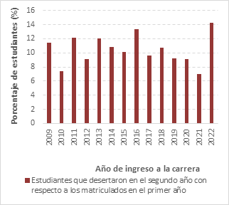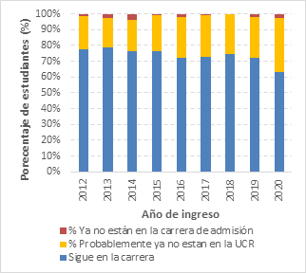

La Figura 3: (a) muestra que la tasa de abandono varía entre 10% y 15% en el segundo año, desde 2009 hasta 2022, con un pico de 14% en el 2022 (último año en el que aplicaron políticas institucionales relacionadas con la pandemia), lo cual indica problemas persistentes en la retención temprana. (b) Muestra que, aunque la mayoría de estudiantes continúa en la carrera (70%-80% para las cohortes de 2012 a 2020), hay una pérdida constante de estudiantes que abandonan la Universidad, al séptimo semestre de carrera, ya se ha retirado el 25-30% de la población de entrada. En este sentido, cobra importancia lo indicado por Escobar et al. (2021) en relación con la búsqueda de criterios a fin de orientar medidas para reducir el abandono, donde sugiere la necesidad de poder caracterizar a los programas académicos de acuerdo con los patrones estructurales inmersos en ellos que, para el caso de la carrera en estudio, se vuelven puntos clave de análisis los dos primeros años y el sétimo semestre, como se evidenció.

Ya contemplando los datos obtenidos de la consulta directa a la población graduada, y cotejando la información presentada con lo indicado por esta población respecto a los años que tardaron en graduarse en promedio, se puede ver que, si se estiman los datos que coinciden, se tiene en promedio que la duración de la carrera está en 7,42 años (contra los 5 años que indica el plan de estudios); esta información resulta congruente con respecto a los análisis obtenidos mediante la minería de datos oficiales.

La Figura 4 muestra la tendencia del comportamiento de la población graduada que participó del estudio:

Figura 4
Duración en graduarse reportada por la población graduada entre 2012-2022
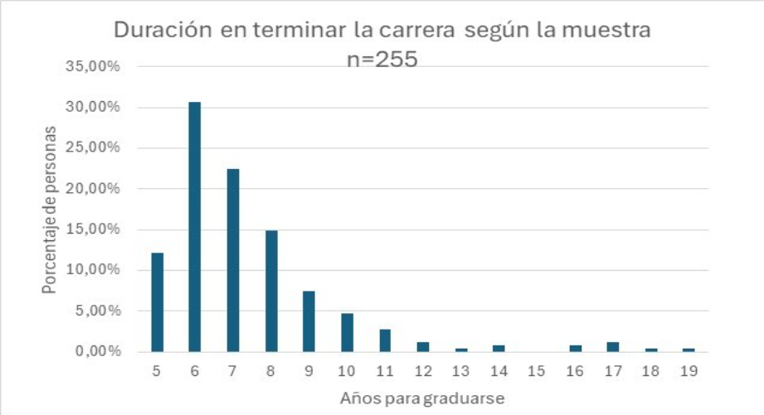
Adicionalmente, en la consulta directa a esta población graduada entre 2012-2022, se pudo ver que el 13.7% de las personas que respondieron (35 personas de las 255 que respondieron) indicó que en algún momento interrumpieron sus estudios. Al consultarles sobre las principales razones de dichas interrupciones, la mayoría (31.43%) respondió tener situaciones personales que prefirieron no puntualizar, y el 20% si reportó situaciones económicas como la principal causa.

En la Figura 5 se muestra un mosaico con las principales causas del rezago que fueron reportadas por estas personas graduadas.

Figura 5
Causas reportadas por las personas graduadas que interrumpieron en algún momento sus estudios de grado en la carrera de análisis
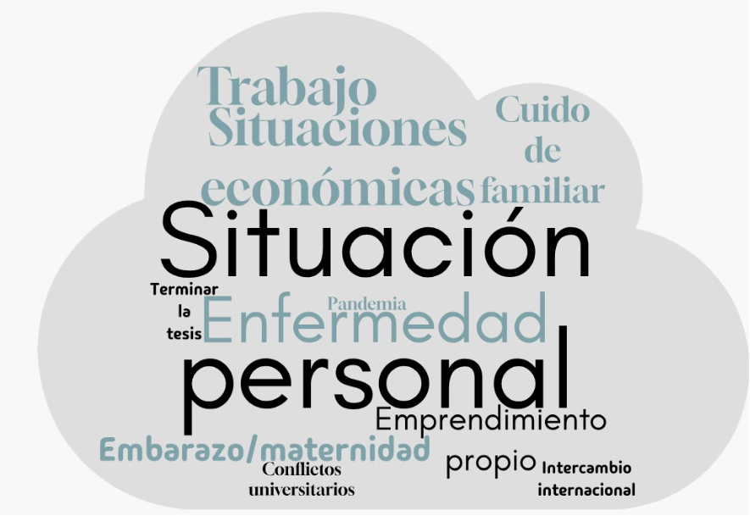
La consulta solo consideró interrupción completa de los estudios, no contempló causas por las cuales se tenía un rezago parcial (semestres en los que voluntaria u obligatoriamente una persona decide matricular menor carga académica que la indicada en el plan). Estas razones también se deben indagar en futuras investigaciones.

Conclusiones
Con este estudio, se inició la discusión acerca de la relevancia de trabajar en la permanencia estudiantil en la carrera de Licenciatura en Ingeniería Civil de la Universidad de Costa Rica, dando pie a un proceso más formal en la Unidad Académica (EIC) en busca de la compresión sobre cómo avanza su población estudiantil en la carrera.

Adicionalmente, la investigación planteó la necesidad de estudiar a fondo mecanismos apropiados para concretar una reducción del abandono. Con los resultados obtenidos se pudo plantear, como una posible hipótesis para futuras investigaciones, que algunas de las causas del rezago y abandono van más allá del posible accionar de la Unidad Académica; a su vez, pasa por limitaciones muy importantes a nivel institucional, como los problemas de formación con los que ingresa parte de la población estudiantil al grado, por ejemplo. Por el momento no se incluyeron en la investigación esos factores, también desarrollados por Alvarado et al. (2021), como lo son el rendimiento académico previo al ingreso a la universidad que se mencionó, la falta de hábitos de estudio o la carencia de articulación entre los programas de educación media y superior; esto debido a la escasez de datos oficiales al respecto.

Este último factor, de la articulación secundaria-universidad, mencionado también por Ripamonti y Lizana (2020), aparece en varios análisis realizados a lo interno de la Unidad Académica (EIC) como uno de los principales componentes que influyen en el rezago temprano en la carrera, pero no se ha investigado a fondo, ni se ha documentado como tal. Se externaliza que aún falta complementar la experiencia con una segunda investigación más profunda de las posibles causas del rezago, desde el punto de vista estudiantil; pues solo se ha comentado entre docentes que colaboraron en los procesos de reforma curricular y autoevaluación. Se tiene solo un primer abordaje muy general de potenciales causas que requiere ser profundizado.

Los resultados han permitido identificar algunos hitos relevantes en la carrera que ocasionan rezago de la población estudiantil. A la vez permitió entender el grado de avance real de la población en el plan de estudios y puntos críticos donde la mayor cantidad de estudiantes desertan de la carrera. Esta información ahora se basa en datos concretos y se corroboró con consultas a las personas graduadas.

Luego del análisis se llegó a una conclusión similar a la que apuntaron Alvarado et al. (2021) en su investigación, sobre el tema de que para la universidad, como institución, estos fenómenos son complejos y necesarios de atender, pues le pueden significar una disminución en el rendimiento académico y un incremento innecesario en el número de alumnos por el fenómeno de la repitencia. Al analizar el aumento gradual, pero sostenido, del tiempo de graduación que se viene presentando para la carrera en análisis, se plantea un reto de cómo atender este fenómeno y reflejar mejores estadísticas de avance en el plan de estudios según lo que está planteado curricularmente. Aunado con lo anterior, estos hallazgos subrayan la necesidad de implementar intervenciones tempranas y estrategias de apoyo académico para mejorar la retención y asegurar la continuidad académica de los estudiantes.

Luego de este primer acercamiento exploratorio, se considera que se logró un buen primer diagnóstico de la situación, empero, quedan aún muchos retos para entender el fenómeno de rezago y abandono en la carrera; entre ellos está el profundizar en las causas que generan los dos principales momentos de rezago, como ya se mencionó, incluyendo un abordaje más detallado con las personas estudiantes que han cursado la carrera y han tardado más tiempo del establecido según el programa o incluso con quienes han desertado. Se requiere la comprensión de factores externos a la institución que también pueden estar influyendo en el rendimiento estudiantil, y cómo se podrían plantear estrategias que mejoren la situación.

Finalmente se comparte la alusión que atinadamente comentan Alvarado et al. (2021) acerca de que el abandono es el resultado de la ausencia de interés, más que de incapacidad para el trabajo académico. En este sentido, el estudio despertó una llamada de atención para el cuerpo docente en procura de mejorar las estadísticas acá presentadas.

Referencias
Alvarado Guerrero, I., Cepeda Islas, M., del Bosque Fuentes, A., López Torres, M. & Victoria Limón, K. (2021). Factores asociados a la permanencia escolar universitaria: Habilidades sociales y motivación. Congresos CLABES. https://revistas.utp.ac.pa/index.php/clabes/article/view/3358
Bean, J. (1980). Dropouts and turnover: The synthesis and test of a causal model of student attrition. Research in Higher Education, 12(2), 155-187. https://doi.org/10.1007/BF00976194
Cassiano, A., Cipagauta, P. & Reyes, N. (2016). Identidad profesional como factor explicativo de la permanencia estudiantil. Congresos CLABES. https://revistas.utp.ac.pa/index.php/clabes/article/view/1350
Castaño, E., Gallón, S., Gómez, K. & Vásquez, J. (2006). Análisis de los factores asociados al abandono y graduación estudiantil universitaria. Lecturas de Economía, 65, 9-35.
Díaz, C. (2008). Modelo conceptual para el abandono estudiantil universitario chileno. Estudios Pedagógicos (versión online), 34(2), 65-86. https://doi.org/10.4067/S0718-07052008000200004
Centro de Evaluación Académica. (2024). Guía para los procesos curriculares en la Universidad de Costa Rica. Universidad de Costa Rica. https://vd.ucr.ac.cr/sites/default/files/2024-09/Guia-para-los-procesos-curriculares-de-la-Universidad-de-Costa-Rica.pdf Eckert, K. & Suénagea, R. (2015). Análisis de abandono-permanencia de estudiantes universitarios utilizando técnicas de clasificación en minería de datos. Revista Formación Universitaria, 8(5), 3-12. https://doi.org/10.4067/S0718-50062015000500002
Escobar Martínez, J., Castaño Macana, O. & Castro Rodríguez, B. (2021). Patrón estructural del abandono en la Universidad del Valle. Congresos CLABES. https://revistas.utp.ac.pa/index.php/clabes/article/view/3350
García, F. B. (2016). Indicadores de abandono escolar temprano: Un marco para la reflexión sobre estrategias de mejora. Perfiles Educativos. https://www.redalyc.org/articulo.oa?id=13248313010
Jaramillo García, I., Vásquez Velásquez, J. & Arcila Vanegas, M. (2021). Análisis de los determinantes del abandono estudiantil en el programa de Tecnología en Delineante de Arquitectura e Ingeniería de la Institución Universitaria Colegio Mayor de Antioquia. Congresos CLABES. https://revistas.utp.ac.pa/index.php/clabes/article/view/3353
Lázaro, N., Callejas, Z. & Girol, D. (2020). Factores que inciden en el abandono estudiantil en carreras de perfil ingeniería informática. Revista Fuentes, 22(1), 105-126. https://doi.org/10.12795/revistafuentes.2020.v22.i1.09
Ripamonti, P. C. & Lizana, P. C. (2020). Trayectorias escolares desde singularidades resistentes: Una investigación educativa a través de relatos biográficos de jóvenes. Revista de Educación, 25(85), 291-316. https://dialnet.unirioja.es/servlet/articulo?codigo=7555325
Tinto, V. (1975). Dropout from higher education: A theoretical synthesis of recent research. Review of Educational Research, 45(1), 89-125. https://doi.org/10.3102/00346543045001089
Tinto, V. (1989). Definir el abandono: Una cuestión de perspectiva. Revista de Educación Superior, 71(18), septiembre.
Universidad de Costa Rica. (2001). Reglamento de Régimen Académico Estudiantil. Universidad de Costa Rica. https://www.cu.ucr.ac.cr/normativ/regimen_academico_estudiantil.pdf

Profesora catedrática, Escuela de Ingeniería Civil, Universidad de Costa Rica. https://orcid.org/0000-0002-4416-0626
Profesor Asociado, Escuela de Ingeniería Civil, Universidad de Costa Rica. https://orcid.org/0000-0001-8806-0355

